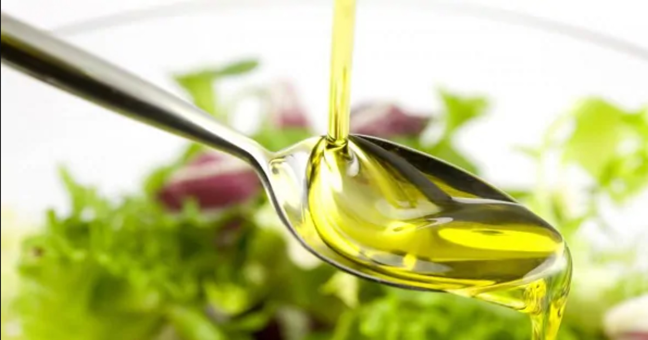
BİTKİSEL ATIK YAĞLARIN DOĞAYA KARIŞARAK, DOĞAYI KİRLETMESİNİ ÖNLEME BİLİNCİ OLUŞTURMAK.
OKULUMUZ UŞAK FATİH SULTAN MEHMET MESLEKİ VE TEKNİK ANADOLU LİSESİ BÜNYESİNDEKİ YİYECEK İÇECEK HİZMETLERİ ALANI ÖĞRENCİLERİMİZLE
Avrupa Mesleki Beceriler Haftası (16/05/2022 -22/05/2022) kapsamında, Bitkisel atık yağların doğaya karışarak doğayı kirletmesini önleme bilinci oluşturma maksatlı projemiz
Tanıtım:
Muffaklarda kullanılan bitkisel kızartma yağlarının doğa ile karışmasını önlemek ve geri dönüşümünü sağlamak için atık bitkisel yağların geri dönüşüme kazandırılması amacıyla farkındalık yaratmak. Bu farkındalığı profesyonel bir davranış haline getirmeyi amaçlıyoruz.
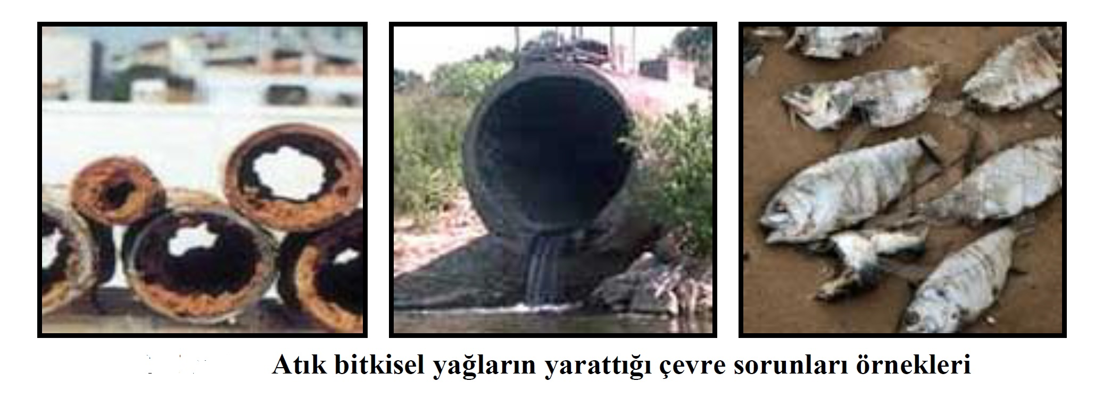
Amaç, ana faaliyetler, beklenen sonuçlar:
Okulumuz yiyecek içecek hizmetleri alanı olarak, turizm sektörüne yönelik ve geleneksel Türk mutfağıyla da desteklenen bir eğitim öğretim programına sahiptir. Mezun olan öğrencilerimiz otellerde, restoran ve cafelerde aşçı ve garson olarak çalışmaktadırlar. Öğrencilerimizin eğitim dönemleri süresince atık yağların doğaya zararlı oldukları ve bu yağların geri dönüşümünün yapılarak bio dizel yakıt üretiminde, sabun üretiminde ve kimya sanayinde hammadde olarak kullanılabildiğini ve ekonomik değerlerinin olduğu bilincine ulaşarak, kullanılmış bitkisel yağların Doğaya karışarak, Doğayı kirletmesini engelleme bilinci oluşturmak. Çevreye duyarlı, çevreyi koruma davranışına sahip bireyler yetiştirmek amacındayız. Bu bilinci hayat boyu çalışacakları yiyecek içecek sektöründe de uygulayarak, çevrelerindeki diğer bireyleri de etkileyerek çevreyi koruma davranışını, yaygınlaştırmayı amaçlamaktayız.
Bu maksatla, 9. sınıf öğrencilerimizden başlayarak, Kullanılmış bitkisel yağların doğaya zararları, mesleki alan derslerinde anlatılacak. Evlerindeki mutfaklarda ve okul mutfağında kullanılan yağları biriktirerek okulda toplamaları sağlanacak ve 5 gün içinde toplanan kullanılmış yağların doğaya karışmış olması durumunda, doğaya zararın ne boyutta olacağı anlatılarak, biriken yağların geri dönüşüm için geri dönüşüm yapan firma ve kurumlara bu yağların ulaştırılması sağlanacak.

Proje Koordinatörü: Hüseyin ALTIN
Yiyecek İçecek hizmetleri Alan şefi ; huseyin.altin@gmail.com

Konu ile ilgili Ayrıntılı bilgi Alabileceğiniz kaynaklar
- https://www.sifiratik.gov.tr/bitkisel-atik-yag 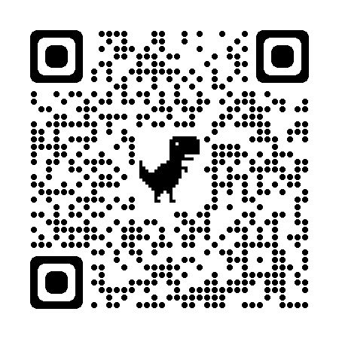
- https://ekolojist.net/atik-yaglarin-geri-donusumu-nasil-yapilir/ 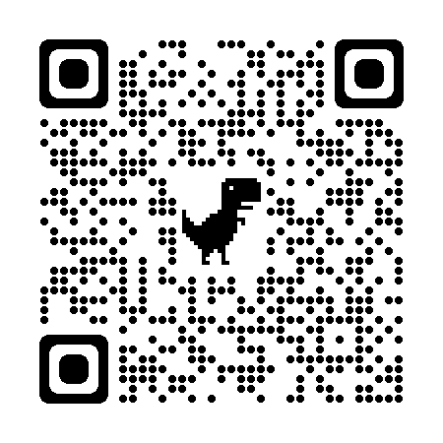
- https://cevreonline.com/bitkisel-atik-yaglar/ 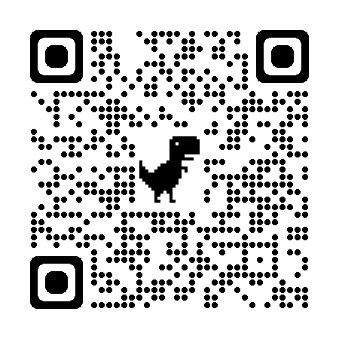
- https://181.csb.gov.tr/atik-yaglarin-geri-donusum-organizasyonuna-siz-de-dahil-olabilirsiniz-haber-16080
- http://megep.meb.gov.tr/mte_program_modul/moduller_pdf/At%C4%B1k%20Ya%C4%9Flar.pdf

